«Воспоминания Герасимовой Антонины Ивановны»
Трактористки военных лет

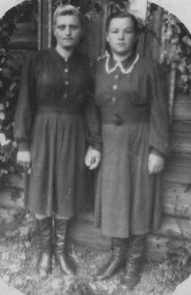
Герасимова Антонина Ивановна родилась 27 марта 1932 года в деревне Холм Ильинского сельского совета Судиславского района. Когда началась война ей было почти 10 лет, а в то время в деревне это уже были «большие помощники» в хозяйстве. Отца сразу забрали на войну – он был военным. Работал от военкомата, обучал новобранцев. Он в это время находился в Песочном на стрельбище. Так и уехал, его даже не отпустили с нами проститься. А в конце лета мы уже получили похоронку на отца – он пропал без вести. Так мы остались с мамой вдвоем. Мама работала с утра до позднего вечера в колхозе, а я как могла, помогала ей дома. За коровой приглядывала, доила ее, кормила теленка и овец. И дома все нужно приделать – в огороде грядки прополоть, полить их. А воду мы носили на коромысле из-под горы. Бывало, несешь эти ведра, аж согнешься до самой земли. А надо было все приделать до маминого прихода – она у меня строгая была. Да и жалко ее было. Всю работу самую тяжелую по дому делала она. И дрова на зиму сама пилила, таскала, колола. Во время сенокоса уж совсем не спала – своей корове по ночам косила и в дерюге сено носила на себе. Тяжело было всем на деревне – все, что вырастет на полях в колхозе все шло на фронт. Кто не ленился, свое хозяйство вел за счет его и держались. Особенно помогала корова – кормилица.
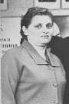
Но и на личное хозяйство был введен налог – натуральный, молока надо было сдать 500 литров, мяса 100 килограммов, яиц, шерсти. Нас детей летом посылали в лес за ягодами и грибами. Это тоже было подспорье зимой. А когда подросла – (12 лет), то уже стали давать «наряд» на работу как всем колхозникам. Мы дергали лен вручную таскали снопы и укладывали их в ометы и даже как то помню молотила цепом. Но самый тяжелый был 1947 год – это уже после войны это был самый голодный год. За работу в колхозе ничего не давали, из домашнего хозяйства все забирали в натуральный оброк. И тогда я решила записаться на курсы трактористов. Сначала училась на колесник (был такой трактор), а потом на 6 месяцев ушла в Бычиху учиться на другой трактор – ДТ – 54 (гусеничный). Этот трактор был легче в управлении. Но и с ним намучилась, особенно зимой. Бывало, руки примерзали к железу, когда зимой начинаешь его заводить или ремонтировать. Работали весь световой день. А весной и по ночам пахали. На плуги сажали мальчишек лет по 14, а мне самой-то 17 лет. Их работа заключалась в том, чтобы поднимать и опускать плуги. Вот едешь и следишь, как бы они не заснули, да не свалились под плуг. Бывало, что некоторые себя веревками привязывали к сидению.
Когда вышла замуж, с трактора пришлось уйти, да и заболела я сильно. В 1961 году мы переехали в Раслово, перевезли дом из Холма и построились. Стала работать уборщицей в клубе, потом попросили поработать на нефтебазе – заправщицей. А потом М. А. Персиянцева уговорила пойти бригадиром в Антипинскую бригаду. Шесть лет работала бригадиром. Трудная и ответственная работа с людьми. К каждому подход нужен, чтобы общее дело спорилось. Но старые болячки дали о себе знать, была сложная операция, и меня перевели на легкий труд – на ветучасток, помощником ветврача и уборщицей. С этой работы я и вышла на пенсию. Общий трудовой стаж - 45 лет.

